АВТОНОМНАЯ НЕКОММЕРЧЕСКАЯ ОРГАНИЗАЦИЯ ПРОФЕССИОНАЛЬНАЯ ОБРАЗОВАТЕЛЬНАЯ ОРГАНИЗАЦИЯ МОСКОВСКИЙ МЕЖДУНАРОДНЫЙ КОЛЛЕДЖ ЦИФРОВЫХ ТЕХНОЛОГИЙ
«АКАДЕМИЯ ТОП»
ИНДИВИДУАЛЬНЫЙ ПРОЕКТ

Уровень профессионального образования:
Среднее профессиональное образование

Программа подготовки специалистов среднего звена
по специальности:
09.02.07 Информационные системы и программирование
Квалификация: Программист
Учебный предмет: Информатика
Тема: Разработка приложения для подсчёта успеваемости на React.

Преподаватель:
Достовалова В. Д.
подпись инициалы фамилия
Обучающийся:
Уразаев Т. А.
подпись дата инициалы фамилия

Тюмень, 2024
Оглавление
Введение 3
Глава 1. Используемые технологии 4
Подглава 1.1. React 4
Подглава 1.2. TypeScript 5
Глава 2. Ход работы 6
Подглава 2.1. История проекта 6
Подглава 2.2. Как работает подсчёт среднего балла 7
Подглава 2.3. Как работает подсчёт посещаемости 8
Заключение 9
Список литературы 10
Приложения 11
Приложение А 11
Приложение Б 12
Приложение В 13
Приложение Г 14
Приложение Д 15
Приложение Е 16
Приложение Ж 17

Введение
В ходе зимней сессии студенты проявляли особый интерес к мониторингу своей успеваемости и посещаемости, часто обращаясь к преподавателям и учебной части за предоставлением этой информации. В связи с этим возникла идея разработки веб-приложения для подсчёта успеваемости.
Цель данного проекта – разработать веб-приложение для подсчёта успеваемости по конкретному предмету для студентов.
Для выполнения цели проекта были поставлены следующие задачи:
- Изучить структуру файла, в котором хранится успеваемость в Journal.
- Создать React-приложение.
- Написать логику для вычисления среднего балла.
- Написать логику для перевода среднего балла в пятибалльную систему.
- Написать логику для обработки посещаемости.
Актуальность проекта в том, что студентам перед экзаменами важно знать свою успеваемость.
Проблема в том, что информация об успеваемости по конкретному предмету недоступна для студентов.
Объект исследования – сайты.
Предмет исследования – Frontend-разработка.
Продукт исследования – веб-приложение для подсчёта успеваемости.
Гипотеза заключается в том, чтобы выяснить, возможно ли самостоятельно следить за своей успеваемостью во время экзаменов, не отнимая время у преподавателей.
Способы исследования – анализ и синтез интернет-ресурсов, классификация информации, применение полученных навыков на практике в целях получения результата в виде веб-приложения для подсчёта успеваемости на React.

Глава 1. Используемые технологии

Подглава 1.1. React
React – это JavaScript-библиотека для создания пользовательских интерфейсов $[1]$.
React 11 лет назад разработала Facebook, которая теперь называется Meta. Но сейчас React — это проект с открытым кодом, в который каждый разработчик может предлагать изменения. И популярен он не только у Meta:
40,14% разработчиков сайтов использовали React в 2021 году — это самая популярная библиотека для создания пользовательских интерфейсов;
182 850 звёзд у React на GitHub;
25,12% разработчиков хотят изучить React;
15,9 млн раз пользователи установили React — это за одну неделю с 13 по 19 февраля 2022 года. Для сравнения: ближайший по установкам конкурент — Vue — за этот же период набрал в пять раз меньше — 3,3 млн установок [2].
React — это инструмент, который помогает разработчикам создавать веб-сайты с интуитивно понятными и отзывчивыми интерфейсами. Благодаря React веб-страницы могут быстро обновляться без мигания или задержек, похожих на обычное приложение. Это позволяет смотреть, читать и взаимодействовать с веб-сайтами без необходимости постоянного обновления страницы. Кроме того, React помогает разработчикам создавать повторно используемые компоненты, что делает процесс создания веб-сайтов более эффективным и удобным. Также React является очень популярной JavaScript-библиотекой, которая непрерывно поддерживается крупной международной компанией. Именно поэтому для создания приложения была выбрана эта библиотека.

Подглава 1.2. TypeScript
TypeScript — это строго типизированный язык программирования, разработанный компанией Microsoft, который транслитерируется в JavaScript [3].
TypeScript поддерживает JSX (разметка в виде HTML в React) и может правильно моделировать шаблоны, использованные в базах кода React.
Одним из основных преимуществ TypeScript является то, что он помогает предотвратить многие типичные ошибки на этапе разработки. TypeScript позволяет обнаруживать потенциальные проблемы с типами данных и другие ошибки до того, как код будет выполнен, благодаря строгой типизации. Поэтому решено было выбрать TypeScript вместо обычного JavaScript, ведь если, например, в каком-то из полей в Journal по ошибке стоит значение неправильного типа, то редактор кода покажет на ошибку.

Глава 2. Ход работы

Подглава 2.1. История проекта
Работа над приложением началась в декабре 2023 года, изначально оно задумывалось как приложение для личного использования и отслеживания среднего балла и посещаемости в общем. Тогда проект выглядел как простая HTML-страница без стилизации, и отображала только общие данные [Приложение А]. Позже появилась идея представить приложение для подсчёта успеваемости как индивидуальный проект. Тогда была реализована минимальная стилизация для приложения, было сделано отображение среднего балла общего, за работу на паре, за контрольные работы, за домашние работы и за лабораторные работы, также был сделан счётчик занятий, показывающий количество посещённых занятий, опозданий на занятия, пропусков занятий, в том числе и в процентах, и общее количество занятий [Приложение Б]. Некоторое время спустя была реализована функция перевода из 12-балльной системы оценивания в 5-балльную, а также фильтрация данных по отдельному предмету [Приложение В], при этом была решена проблема с дублированием предметов в Journal путём объединения данных предмета с постфиксом «РПО» с данными предмета без этого постфикса, путём объединения данных этих двух предметов в один раздел без постфикса «РПО».

Подглава 2.2. Как работает подсчёт среднего балла
Для подсчёта среднего балла используется следующий сценарий [Приложение Г]:
- Создать массивы для всех оценок, для оценок за работу на паре, за контрольные, домашние и лабораторные работы.
- Создать переменные для суммы всех элементов вышеуказанных массивов и установить 0 как изначальное значение.
- Наполнить массивы данными, полученными от пользователя, используя цикл «forEach».
- Создать функцию, которая принимает аргументы «grade» для переменной с суммой всех элементов массива и «arr» для самого массива, и делит сумму чисел на длину массива, которая, в свою очередь, является количеством оценок.
- Перевести в пятибалльную систему, используя цикл «for», который проверяет каждую оценку по следующему алгоритму [Приложение Д]:
  - Если оценка в 12-балльной системе равняется «1», «2» или «3», то в 5-балльной системе она будет равняться оценке «2».
  - Если оценка в 12-балльной системе равняется «4», «5» или «6», то в 5-балльной системе она будет равняться оценке «3».
  - Если оценка в 12-балльной системе равняется «7», «8» или «9», то в 5-балльной системе она будет равняться оценке «4».
  - Если оценка в 12-балльной системе равняется «10», «11» или «12», то в 5-балльной системе она будет равняться оценке «5».

Подглава 2.3. Как работает подсчёт посещаемости
Для подсчёта посещаемости используется следующий сценарий [Приложение Е]:
- Создать массивы для посещённых занятий, опозданий и пропусков соответственно.
- Распределить данные, полученные от пользователя, по массивам, используя цикл «forEach».
- Создать функцию, которая принимает аргумент «arr», который может являться любым из созданных массивов, и делит длину массива с данными, полученными от пользователя на 100, и делит на полученное значение длину массива из аргумента arr.

Заключение
В заключение можно сказать, что цель проекта была достигнута, результат в виде разработанного веб-приложения для подсчёта успеваемости на React был достигнут и его исходный код находится на площадке GitHub [Приложение Ж]. Проблема, заключавшаяся в недоступности для студентов подробной информации об успеваемости по конкретному предмету, была решена. Поставленные задачи были решены, гипотеза подтверждена.

Список литературы
- React - JavaScript-библиотека для создания пользовательских интерфейсов: сайт / React.js. – URL: https://ru.legacy.reactjs.org/ (дата обращения: 03.03.2024). – Текст: электронный.
- Перепечко Г., Дучак С. Базово о React: что это такое и как помогает разработчику: сайт / Яндекс.Практикум. - 2022 – URL: https://practicum.yandex.ru/blog/chto-takoe-react-i-kak-on-rabotaet/ (дата обращения: 04.04.2024). – Текст: электронный.
- TypeScript is JavaScript with syntax for types: сайт / TypeScript. – URL: https://www.typescriptlang.org/ (дата обращения: 07.04.2024). – Текст: электронный.

Приложения

Приложение А


Рисунок 1. Ранний прототип интерфейса программы.

Приложение Б
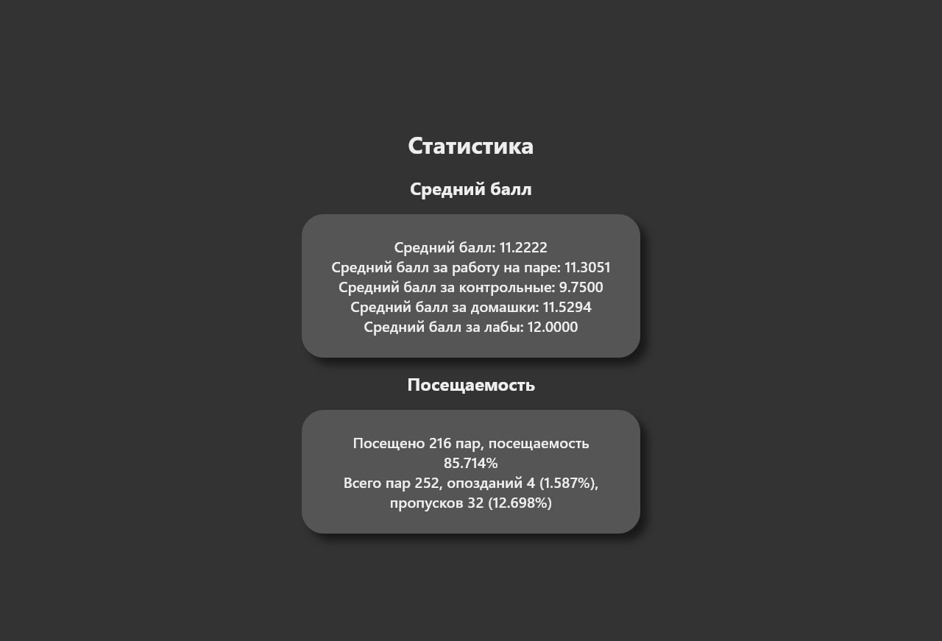
Рисунок 2. Состояние интерфейса программы после стилизации и доработок.

Приложение В
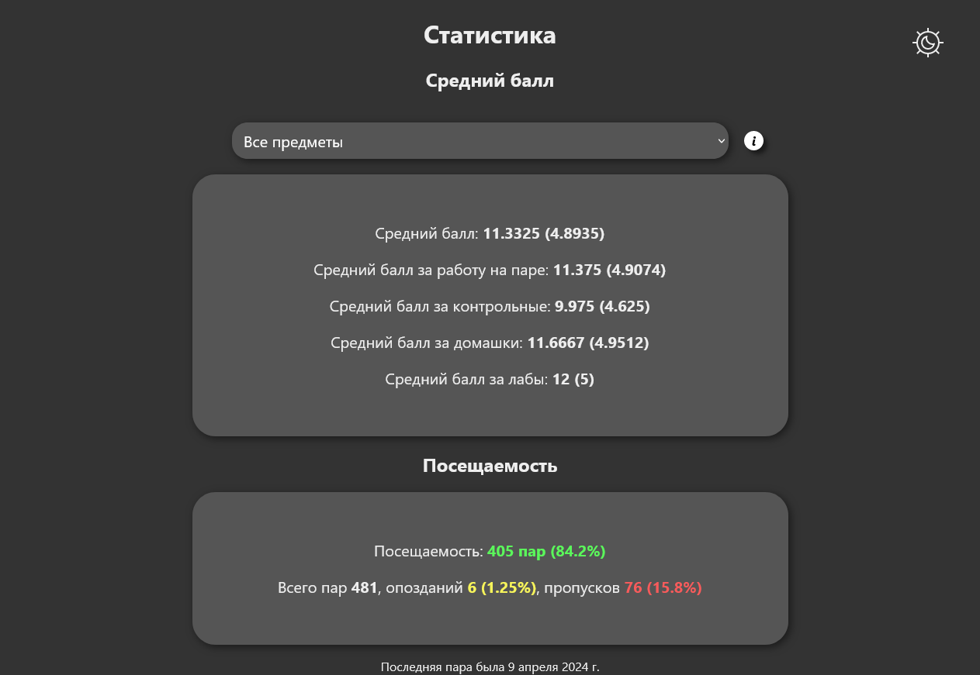
Рисунок 3. Финальное состояние интерфейса программы.

Приложение Г
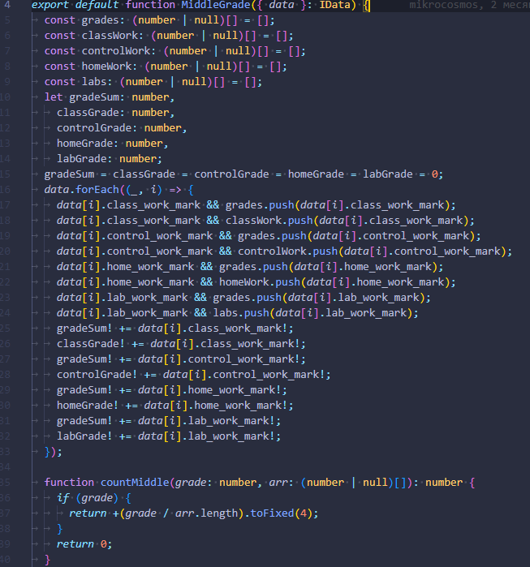
Рисунок 4. Подсчёт среднего балла.

Приложение Д
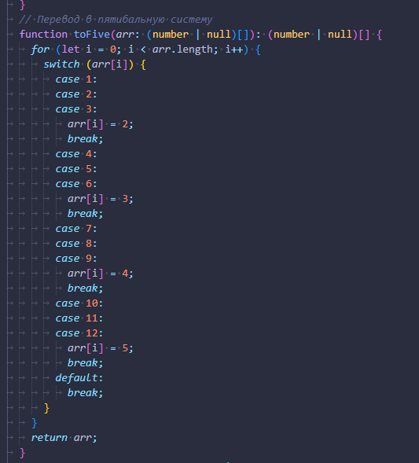
Рисунок 5. Перевод в пятибалльную систему.

Приложение Е
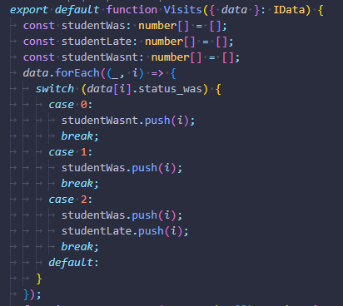
Рисунок 6. Подсчёт посещаемости.

Приложение Ж

Рисунок 7. QR-код со ссылкой на исходный код приложения. Ссылка: https://github.com/mikrocosmos/middlegrade

